Arabic Deceptive Reviews Detection on E-commerce web sets & Web Services |  |  | العنوان
مع انتشار مواقع التجارة والخدمات الالكترونية المختلفة وبسبب طبيعة البشر في الاعتماد على آراء الاخرين، ظهرت لدينا مشكلة وهي قيام بعض الأفراد او الجماعات بكتابة مراجعات مخادعة على الانترنت لتضليل المستخدمين الآخرين سواء كانت هذه المراجعات إيجابية بهدف الترويج لمنتج أو سلبية للأضرار بالمنافسين الآخرين. |  |  | المشكلة
النطاق:  من طبيعة البشر الأخذ بآراء الاخرين عند القيام بشيء جديد لا يملكون خبرة فيه، وخاصة عندما يكون الأمر متعلق بشراء منتج او الحصول على خدمة، ومع انتشار الانترنت وتحوله الى جزء لا يتجزأ من حياتنا كان من الطبيعي ظهور مثيل او بديل للخدمات العادية على الانترنت، ومنها المحلات التجارية ومقدمي الخدمات المختلفة، فظهر لدينا مواقع التجارة الالكترونية واصبحت الشركات والأفراد يقدمون خدماتهم عبر الانترنت، ومع انتشار هذه المواقع و الخدمات اصبح بعض الافراد/الشركات يكتبون مراجعات مخادعة سواء كان الشخص الذي يكتب التعليقات المخادعة يقوم بكتابتها لتفريغ مشاعره الشخصية او كان يقوم بذلك بهدف الاضرار او التضليل فقط، وبالنسبة للشركات ومقدمي الخدمات فمن المعروف ان أهدافها هي تحقيق اكبر ربح ممكن وبمعرفتهم للطبيعة البشرية ظهر لدينا شركات او افراد يقومون بكتابة مراجعات مزيفة ومضللة للمستخدمين الاخرين بهدف تحقيق رغبات/اهداف شخصية، ولهذه المراجعات المزيفة التأثيرات الآتية:  - تكريه المستهلكين بمنتج أو خدمة معينة.  - ترغيب المستهلكين بمنتج أو خدمة معينة.  - اشغال المنافسين بمشاكل قانونية او حملات لإصلاح سمعة المنتج او الخدمة.  - بيع منتجات او خدمات غير حقيقة او غير مطابقة للمواصفات المعروضة.  - استغلال خوارزميات بعض المواقع للوصول لمستهلكين أكثر.  فهذه التعليقات المخادعة والتي تكون سلبية تسبب الكثير من المشاكل في سمعت المشاريع والمنتجات مما يؤثر بدوره على الأرباح والمبيعات وفي حالة المشاريع الصغيرة الى المتوسطة يكون التعافي من هذه الأضرار صعب للغاية، بالإضافة الى التعليقات المخادعة والتي تكون إيجابية وتهدف لخداع/تضليل المستخدمين ما قد يسبب في خسائر مادية للمستخدمين بالإضافة الى الإضرار بسمعة الموقع المستضيف لهذا المنتج او الخدمة.  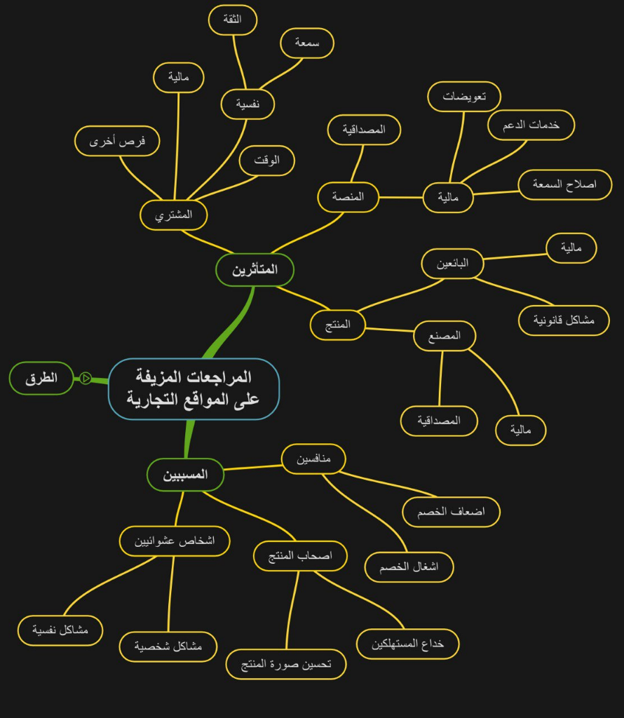  Mind Map:  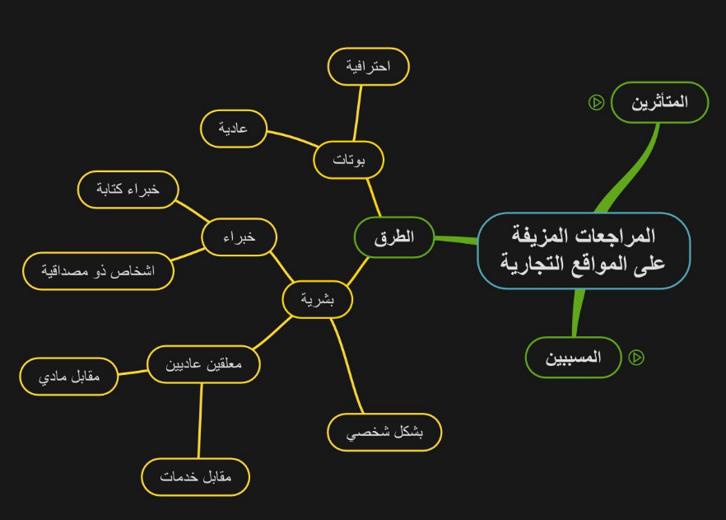  الخبراء:  د. عفاف الشلبي  Stakeholders:  - لجنة المشاريع.  - مشرف المشروع.  - الطلاب المطورين للمشروع.  User:  - شخص يريد التحقق من صحة مراجعات منتج او خدمة ما.  - صاحب موقع يريد دعم الموقع بالية لكشف المراجعات المزيفة.  Persona:   Laila  - Customer  BIO  - Age: 24-26  - Residency: Syria/Damascus  BEHAVIOR  - Relies on the reviews of other people  - Don’t like witting for too long  NEEDS/GOALS  - Identify real reviews   Ahmed  Website administrator  BIO  - Age: 27-30  - Residency: Syria/Damascus  BEHAVIOR  - Very passionate about the site's credibility  - Heavy user  NEEDS/GOALS  - Detect fake review  - High detection’s accuracy  - Fast results |  |  | دراسة مرجعية  للمشكلة  دراسة مرجعية  للمشكلة  دراسة مرجعية  للمشكلة  دراسة مرجعية  للمشكلة
النطاق:  ويمكن تقسيم الحلول المطروحة لهذه المشكلة الى تصنيفين أساسيين:  - يدوي: أيّ من خلال استخدام موظفين للقيام بعملية الفحص والتأكد من المراجعات الموجودة على الموقع وهذا قد يكون فعال الى حد ما في الموقع او الخدمات الصغيرة، ولكنه حل بطيء ومكلف وعملية تطبيقه تحتاج وقت ومجهود عالي.  - آلي: من خلال استخدام نظم بسيطة تكون سهلة التطبيق وغير مكلفة ولكن لا تعطي نتائج مرضية، او يمكن استخدم نظم أكثر تعقيدا تعطي نتائج أفضل مثل نظم تعتمد على نظريات الشبكات الاجتماعية او معالجة اللغات الطبيعية والتعلم العميق، والتي تكون مكلفة وصعبة التطبيق.  وعلى الرغم من الدراسات والحلول الكثيرة المطروحة في هذا المجال إلا أن المجال في نطاق اللغة العربية يعاني من نقص في الدراسات والحلول والاهتمام ويعود ذلك لعدة أسباب نذكر منها:  - تأخر مواكبة العالم العربي للتطور الذي حصل، ما أدى الى ضعف انتشار الأسواق الالكترونية والخدمات الالكترونية وما جعل الاهتمام بهذا المجال يتأخر.  - بالإضافة الى ضعف القوة السوقية العربية في التجارة الإلكترونية.  ومع هذه المشاكل إلا أن الباحثين استطاعوا الاستفادة من التجارب المجرة في نطاق اللغة الإنجليزية وغيرها من اللغات، واستطاعوا طرح بعض الدراسات والحلول للتعامل مع طبيعة اللغة العربية المعقدة، نذكر بعض الموارد المطروحة في هذه الدراسات:  - جمع قواعد بيانات لمطاعم ومنتجات وفنادق باللغة العربية مثل HARD وAFRD وغيرها.  - تطوير نماذج لمعالجة وفهم اللغة العربية مثل AraBERT وArabicBERT والتي تعتمد في بنيتها على نموذج BERT وغيرها من النماذج الأخرى.  - طرح طرق مختلفة للقيام بعملية التصنيف مثل SVM وCNN وS3VM وغيرها.  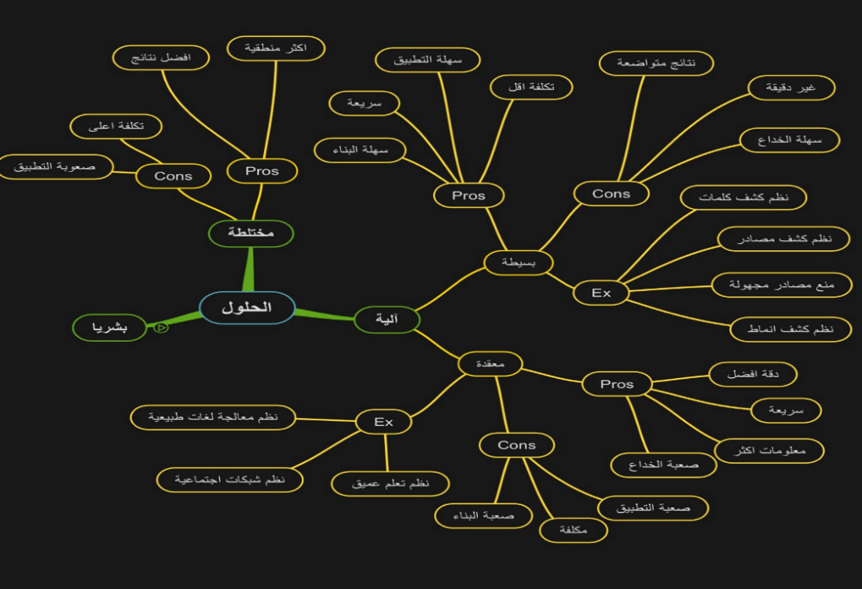  Mind Map:  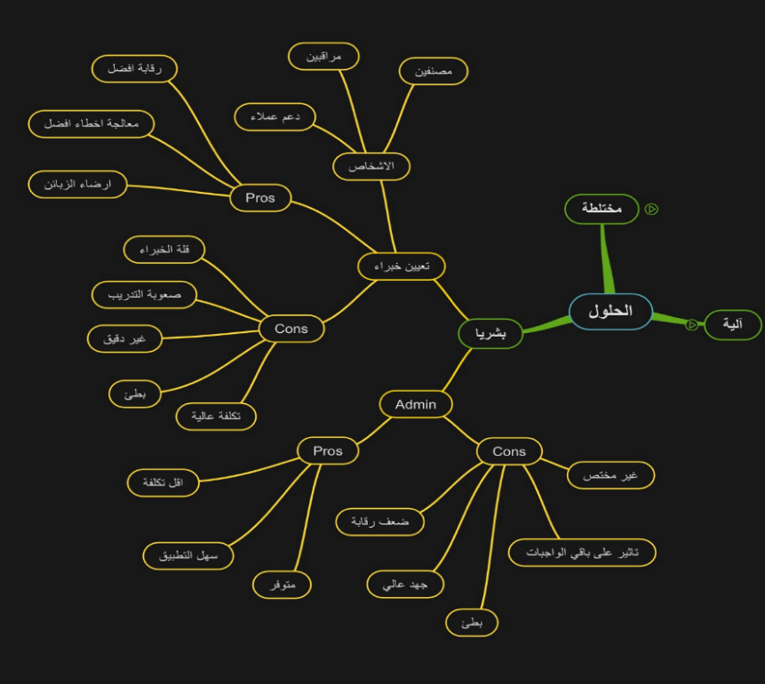  الخبراء:  د. عفاف الشلبي  د. باسل الخطيب  Stakeholders:  - لجنة المشاريع.  - مشرف المشروع.  - الطلاب المطورين للمشروع.  User:  - شخص يريد التحقق من صحة مراجعات منتج ما.  - صاحب موقع يريد فلترة المراجعات المزيفة من على موقعه.  Persona:    Ahmed  - Website administrator  BIO  - Age: 27-33  - Residency: Syria/Damascus  BEHAVIOR  - Very passionate about the site's credibility  - Heavy user  NEEDS/GOALS  - Detect fake review  - High detection’s accuracy  - Fast results  Laila  - Customer  BIO  - Age: 23-26  - Residency: Syria/Damascus  BEHAVIOR  - Relies on the reviews of other people  - Don’t like witting for too long  NEEDS/GOALS  - Identify real/fake reviews |  |  | دراسة مرجعية  للحلول  دراسة مرجعية  للحلول  دراسة مرجعية  للحلول  دراسة مرجعية  للحلول
نقدم في هذا المشروع بناء نموذج ذكاء صنعي قادر على التمييز بين المراجعات المخادعة والحقيقة من خلال استخدام طرق في معالجة اللغات الطبيعية مع نماذج ذكاء صنعي، ونقوم بتطبيق هذا النموذج من خلال جعله خدمة مفتوحة يمكن الوصول اليها عبر الويب (تطبيق ويب)، حيث يقوم المستخدم بأرسال رابط المنتج أو الخدمة (مواقع تجارة الكترونية أو مواقع خدمات تكون محددة) للتطبيق فيقوم التطبيق بتمييز المراجعات المخادعة من الحقيقة. |  |  | الحل المقترح
- إمكانية ارسال رابط المنتج أو الخدمة المراد فحصها.  - عرض التعليقات المزيفة.  - عرض التعليقات الحقيقة.  - ارسال مراجعة/بلاغ عن أداء التطبيق.  - إمكانية انشاء حساب على الموقع.  - عرض سجل الاستخدام. |  |  | المتطلبات الوظيفية
- السرعة.  - الإتاحة.  - خصوصية المستخدمين.  - التحسين المستمر لنموذج الذكاء الصنعي.  - زيادة عدد المواقع/الخدمات المدعومة. |  |  | المتطلبات غير الوظيفية
تم اعتماد المنهجية الرشيقة في تطوير المشروع، وتم اعتماد التقسيم الإدارة الآتي للمشروع:  قمنا بوضع إدارتين:  إدارة أولى تقوم بتنسيق أوقات المقابلات بين الأعضاء والمشرف وبين الأعضاء نفسهم ويشرف على المشروع ككل بأجزائه الأربعة التي هي Frontend, Backend, IR system, model development وتم تكليف العضو محمد نور الأسد بهذه المهمة.  إدارة ثانية بالتركيز فقط على تطوير النموذج وتكليف الاعضاء بالمهام الخاصة بتطوير النموذج وتم تكليف العضو محمد علي بهذه المهمة.  ويتم تحديد مواعيد لمتابعة المهام مع المشرف وتختلف المواعيد باختلاف المهام المطلوب تنفيذها، وتم التواصل وتحديد المهام ومتابعة والتأكد من سير العمل باستخدام كل من تلغرام وgoogle meet وتطبيق Jira. |  |  | إدارة المشروع  إدارة المشروع
Github  Google-Colab/Pycharm/VS Code/Jira/Telegram/Google Meet/Hugging-Face/  Python/JS/HTML/CSS/SQL  MySQL  Pytorch/Numpy/Panda/Matplot/Sklearn/Shutil/Sys/Math/React/OS/Fast API |  |  | Platform  Tools  Languages  Databases  Packages
المشرف
الاسم: د. عفاف الشلبي التوقيع
البريد: afaf.shalaby@hiast.edu.sy
الهاتف: +963 932523131

التوقيع | الدور في المشروع | أعضاء المشروع
 | بناء النموذج + نظام استيراد التعليقات | محمد حاجي علي
 | بناء النموذج + Frontend | محمد نور أنور الأسد
 | بناء النموذج + Backend | احمد كريم قلاش

التاريخ:
قرار لجنة تقييم المشاريع

----------------------------------------------------------------------------------------------------------------------------------------------------------------------------------------------------------------------------------------------------------
----------------------------------------------------------------------------------------------------------------------------------------------------------------------------------------------------------------------------------------------------------
----------------------------------------------------------------------------------------------------------------------------------------------------------------------------------------------------------------------------------------------------------
----------------------------------------------------------------------------------------------------------------------------------------------------------------------------------------------------------------------------------------------------------

